1. Задание

Выполнение отчета по Git.

2. Ход работы

2.1 Подготовка к работе с Git

После установки имени с маилом, я установил параметры окончания строк.

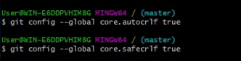

2.2 Создание проекта и репозитория

Я сделал каталог с названием своих инициалов, в котором будут храниться данные об изменениях версий проекта.

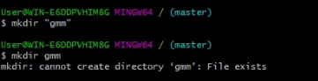

После выбора каталога создал файл new_project.cs.

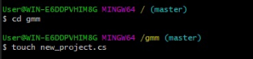



Далее создал репозиторий.





Потом добавил файл в репозиторий и добавил коммит.

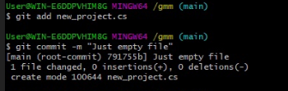

2.3 Проверка состояния репозитория

Проверка состояния репозитория.



2.4 Индексация изменений

После внесения изменений, проверил состояние репозитория.

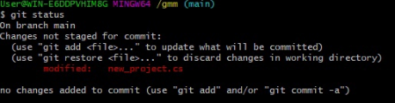

Добавил текущую версию в систему контроля, через индексацию и добавления коммита.

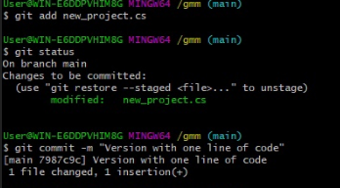

Проверка того, что Git работает с изменениями, а не с целыми файлами. Проверка состояния после и до новой индексации изменений.

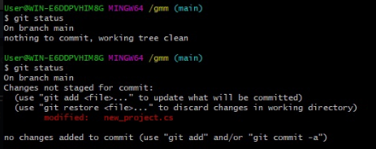

Добавление коммита (назвал так же как и прошлый) к проиндексированной версии.

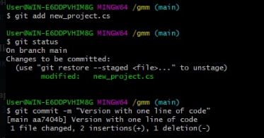

2.5 История версий

Посмотрел историю версий.

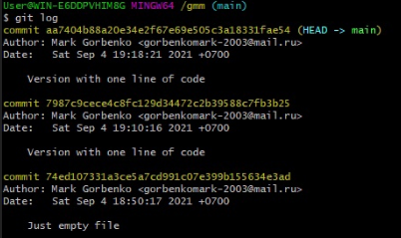

Посмотрел историю версий в режиме «одной строки».

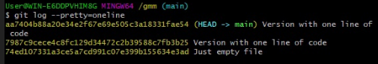

Посмотрел форматированную историю версий.

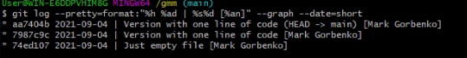

2.6 Алиасы

Использование алиасов.

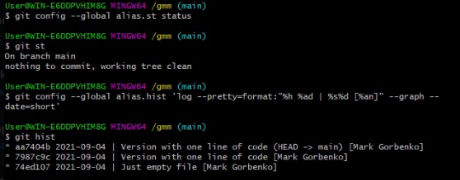

2.7 Возврат к прошлым версиям

Возврат к прошлым версиям.

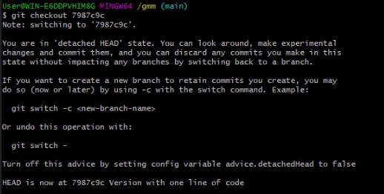

Возврат к последней версии файла (и проверка содержимого).





2.8 Тегирование версий

Задал тег и отследил версии.

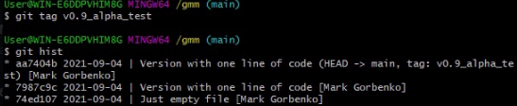

2.9 Отмена локальных изменений

Сделал изменения с индексацией и коммитом в файле.

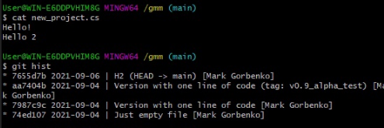

Сделал изменения и отменил их.

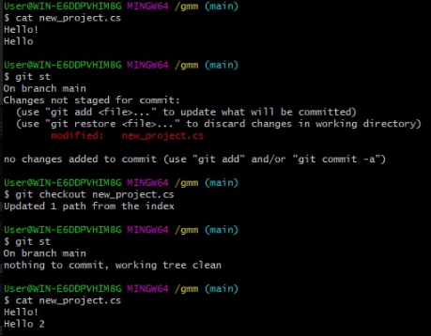

Сделал изменения с индексацией и отменил их.

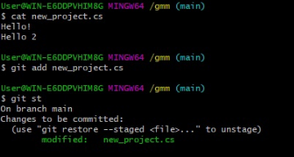

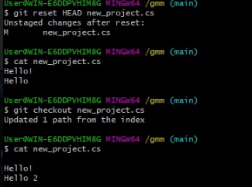

Сделал изменения с индексацией и коммитом и отменил их.

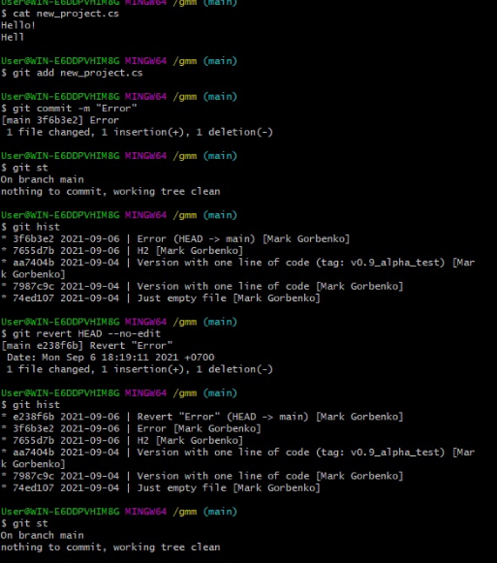

Для удаления истории отмененного коммита протегировал текущую версию файла и выполнил сброс к предыдущей версии. (Последней версией (H2) пришлось пожертвовать, т. к. ее не тегировал.)

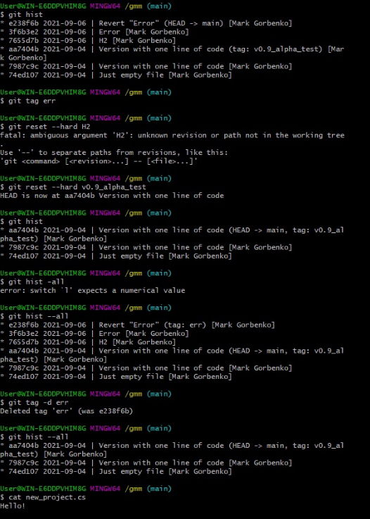

Исправление коммита без его отмены и удаления.

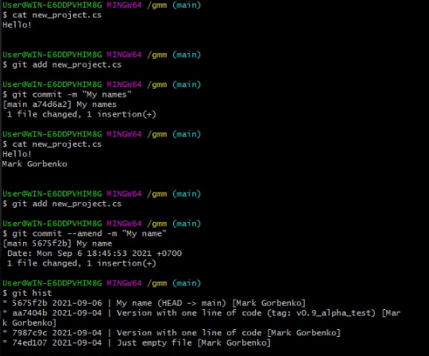

2.10 Создание ветки

Создание ветки the_first_branch.



Работа с ветками, предварительно создав файл cfgconfig.txt.

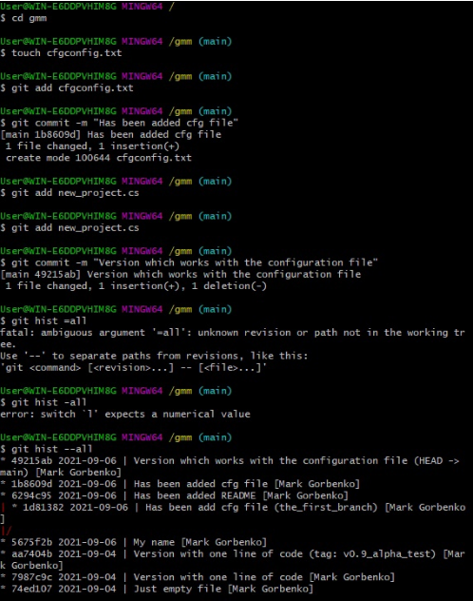

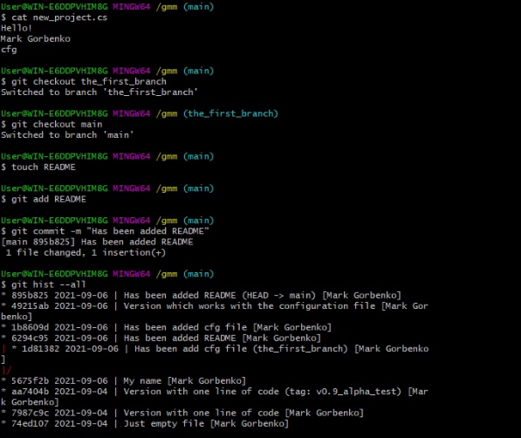

2.11 Слияние веток

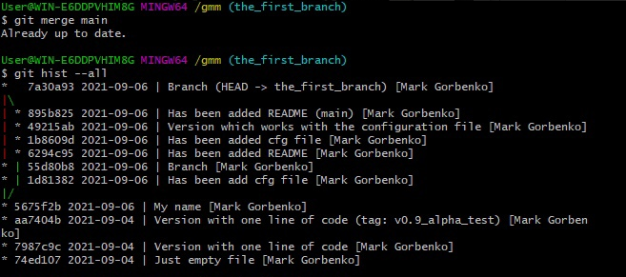

2.12 Конфликт

Создание конфликта веток.

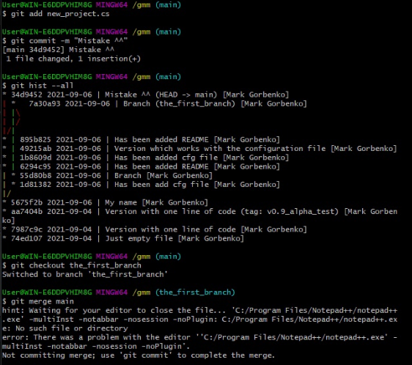

2.13 Разрешение конфликтов

Приведя файл к версии одной из веток и проиндексировав, добавил коммит и решил конфликт веток. (Предварительно создав дополнительную версию)

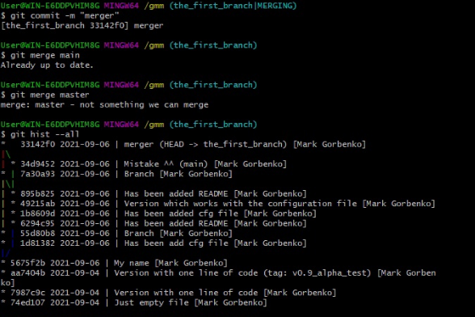

2.14 Создание чистого репозитория

Создание чистого репозитория clean_repo. и работа с ним.

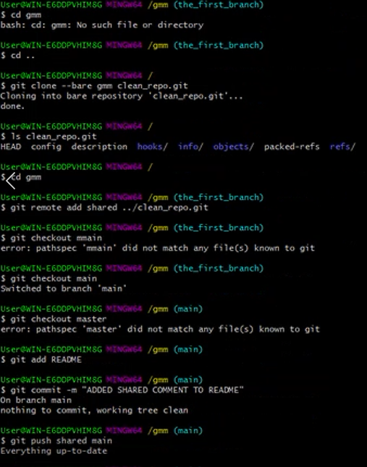

Работа с удаленным репозиторием.